MATEMATYKA

8a, 8b 13 maja

**Temat lekcji:**

Rozwiązujemy zadania egzaminacyjne dotyczący symetrii

**Zagadnienie z podstawy programowej:**

Uczeń rozpoznaje symetralną odcinka i dwusieczną kąta;

Uczeń zna i stosuje w zadaniach podstawowe własności symetralnej odcinka i dwusiecznej kąta;

Uczeń rozpoznaje figury osiowosymetryczne i wskazuje ich osie symetrii oraz uzupełnia figurę do figury osiowosymetrycznej przy danych: osi symetrii figury i części figury;

Uczeń rozpoznaje figury środkowosymetryczne i wskazuje ich środki symetrii. rozpoznaje figury środkowosymetryczne i wskazuje ich środki symetrii.

**Zadanie:**

1. Sprawdź poprawność rozwiązań zadań egzaminacyjnych:

Zadanie 1

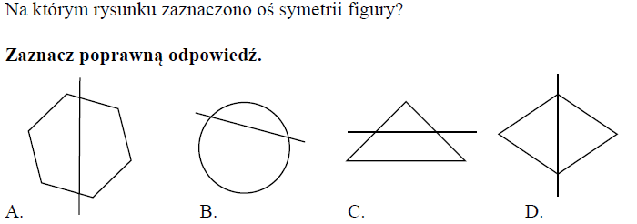

Zadanie 2

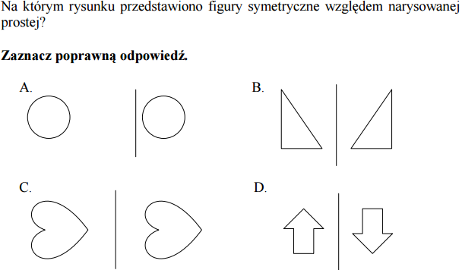

Zadanie 3

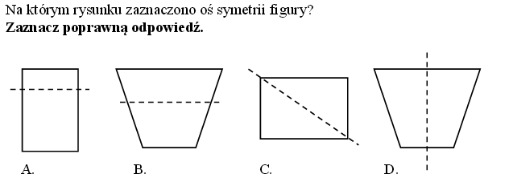

Zadanie 4

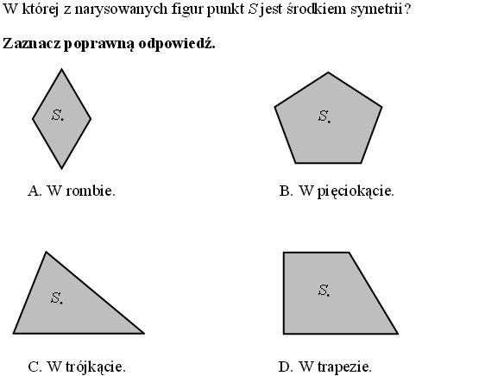

Zadanie 5

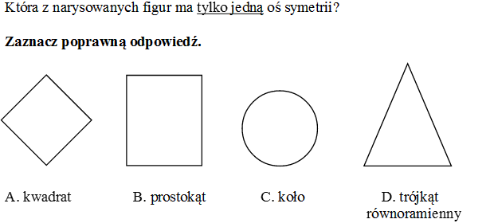

Zadanie 6

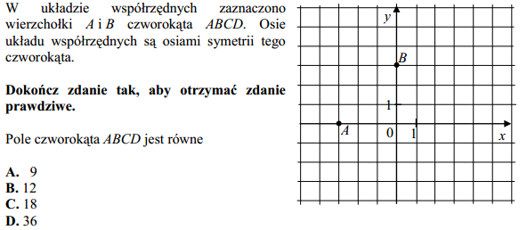

Wskazówka: Najpierw zaznacz pozostałe punkty w układzie współrzędnych i narysuj tę figurę

Zadanie 7

